Những bài học kinh nghiệm 3
- Hơi độc ẩn dẫn đến tai nạn tử vong trong két hàng
Một tàu chở dầu/hóa chất đang hành trình trong tình trạng không chở hàng. Công việc rửa két được bắt đầu bằng việc thổi làm sạch khí, do hàng trước đó là benzene. Sau đó, các két được tráng bằng nước ngọt và thông gió. Việc kiểm tra bầu không khí trong két đã được tiến hành, nhưng có vẻ như chỉ đo giới hạn nổ mà không đo hàm lượng oxy. Khi các thuyền viên boong tập trung ở gần miệng két để thực hiện bước lau dọn cuối cùng thì trong khu vực vẫn còn mùi rất nồng.
Một thuyền viên boong, chỉ đeo mặt nạ lọc khí, đã vào một trong các két hàng mà các đồng nghiệp hoặc cấp trên được biết. Khi anh ta leo xuống thang để vào két, có khả năng anh đã hít phải một lượng hơi benzene đủ để khiến anh bị bất tỉnh và rơi xuống đáy két.
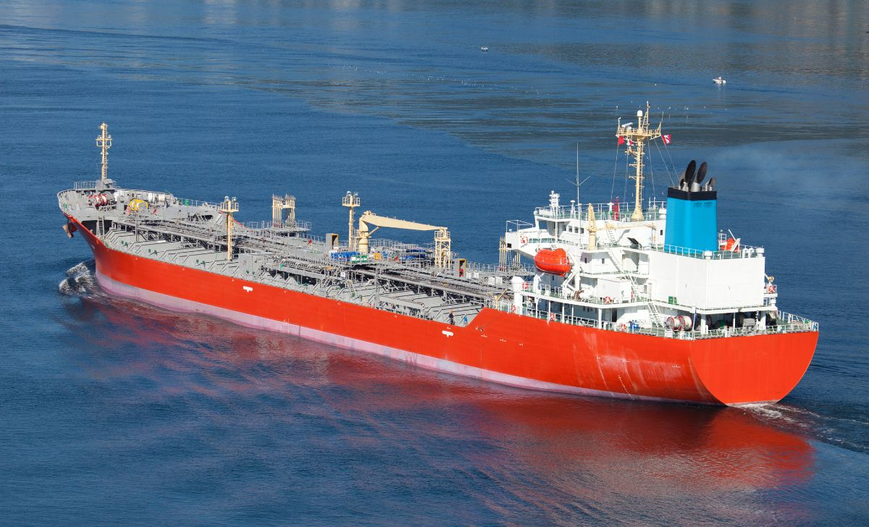
Hình chỉ mang tính minh họa
Thuyền phó trưởng nhìn thấy nắp miệng hầm hàng đã mở, anh ta nhìn xuống và thấy nạn nhân nằm bất tỉnh ở dưới đáy két. Báo động được phát ra và một đội cứu nạn trang bị bộ thở (BA) đã vào cứu và đưa nạn nhân ra ngoài. Mặc dù nạn nhân được sơ cứu và thở oxy, anh này đã được tuyên bố tử vong sau đó.
Cuộc điều tra cho thấy một chuỗi các sai phạm về an toàn đã góp phần dẫn đến thảm kịch này. Quy trình trong Hệ thống Quản lý An toàn (SMS) của tàu đã không được tuân thủ, vì không tiến hành đo nồng độ benzene và hàm lượng oxy. Nạn nhân tự ý vào két hàng mà không có sự cho phép, không mang theo máy đo khí xách tay, và chỉ đeo một loại mặt nạ lọc khí không được phê duyệt – là loại hoàn toàn không thể bảo vệ trước khí độc hoặc bị thiếu oxy.
Nguyên nhân gốc rễ không chỉ do hành động cá nhân mà còn do những thiếu sót trong quản lý an toàn mang tính hệ thống. Mặc dù SMS đã quy định rõ ràng, nhưng công ty không đảm bảo việc thực hiện đúng và giám sát quy trình ra/vào không gian kín. Việc huấn luyện an toàn và truyền thông nội bộ cũng không đầy đủ, nhất là liên quan đến rủi ro khi vào các không gian từng chứa hóa chất nguy hiểm như benzene. Cuộc điều tra cũng phát hiện rằng dù nạn nhân có nhiều kinh nghiệm làm việc trên tàu chở hóa chất nhưng việc thiếu hướng dẫn vận hành rõ ràng và văn hóa an toàn yếu kém đã góp phần khiến anh đưa ra quyết định sai lầm — vào két chưa được kiểm tra với trang bị không phù hợp.
Bài học kinh nghiệm:
- Giấy phép vào không gian kín không phải là thủ tục hình thức mà là hàng rào an toàn quan trọng. Mọi lần vào không gian kín đều phải được cấp phép đúng quy định, với kiểm tra khí quyển bắt buộc và trang bị PPE phù hợp.
- Trước khi vào bất kỳ két nào, phải đo khí để xác nhận mức oxy an toàn và không có chất khí độc hại. Bất kỳ ai vào không gian kín đều phải mang theo máy đo khí xách tay.
- Trang bị an toàn không phù hợp (ví dụ mặt nạ lọc khí trong môi trường độc hại) phải bị loại bỏ khỏi sử dụng và kiểm soát nghiêm ngặt. Chỉ được sử dụng thiết bị thở có bình khí độc lập SCBA trong các không gian có khả năng bị nhiễm độc.
- Công ty phải đảm bảo quy trình an toàn không chỉ nằm trên giấy, mà phải được thực hành thường xuyên, mọi thuyền viên phải hiểu rõ (bao gồm cung cấp tài liệu dịch cho các thuyền viên quốc tế), và được giám sát thường xuyên bởi sĩ quan có đủ thẩm quyền.
- Tai nạn tử vong do bị rơi vào hầm container
Vào ban đêm, một tàu container đã dỡ hết container và bắt đầu xếp các container xuất đi, bao gồm cả container lạnh (reefer). Một số nắp hầm vẫn để mở sau khi việc dỡ hàng hoàn tất.
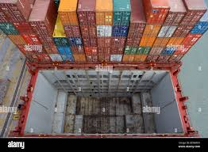
Hình chỉ mang tính minh họa
Tám kỹ thuật viên trên bờ từ một công ty dịch vụ đã lên tàu để kết nối nguồn điện của tàu với các container lạnh. Một trong số kỹ thuật viên, đứng tại khoang 21, đang cố gắng tiếp cận cáp kết nối của một container nằm phía trên anh tại tầng 3 của khoang 18 bằng thiết bị kéo cáp. Không ai chứng kiến chuyện gì xảy ra tiếp theo, nhưng có giả định rằng người kỹ thuật viên này không nhận thấy hoặc không biết rằng gần đó có một nắp hầm đang mở.
Khoảng 6,5 giờ sau khi các kỹ thuật viên trên bờ lên tàu, kỹ thuật viên này được phát hiện nằm bất động trên nóc một container trong hầm, cách sàn boong hơn 10m. Đội cứu nạn đã đến nhanh chóng nhưng nạn nhân đã tử vong. Thi thể được đưa lên bờ bằng cần cẩu bờ.
Cuộc điều tra cho thấy kỹ thuật viên đã làm việc một mình ở gần nắp hầm đang mở. Nguyên nhân tai nạn dường như là sự kết hợp hoàn hảo của thái độ “hoàn thành công việc bằng mọi giá” và các cách làm việc phổ biến trong ngành vận chuyển container, như:
- Không tổ chức họp an toàn trước khi làm việc;
- Không có hướng dẫn về việc mặc PPE phù hợp khi làm việc;
- Không tiến hành đánh giá rủi ro hoặc biện pháp kiểm soát khi làm việc ở trên cao;
- Không đóng nắp hầm ngay sau khi kết thúc công việc dỡ hàng;
- Giám sát hoạt động của thuyền viên không đầy đủ.
Bài học kinh nghiệm:
- Làm việc trên boong không đồng nghĩa với việc bạn không thể rơi từ độ cao lớn. Hãy luôn nhận thức về môi trường xung quanh – không bao giờ làm việc ở gần khu vực có nguy cơ bị rơi mà không có thiết bị bảo hộ đúng, chẳng hạn như đai an toàn chống rơi.
- Các khu vực có nguy cơ bị rơi nên được bảo vệ hoặc đóng lại càng sớm càng tốt.
- Quy tắc vàng để đảm bảo an toàn là tổ chức họp an toàn với các nhà thầu trước khi họ bắt đầu công việc.

Tự gây ra mệt mỏi góp phần dẫn đến sự cố mắc cạn của tàu
Khi đi bờ, sĩ quan trực ca (OOW) đã uống vài pint (khoảng 0,5 lít/pint) bia rồi đi dạo và quay lại tàu lúc khoảng 20:45 và đi ngủ lúc 21:15. Đại phó của tàu cũng đã đi bờ và uống 4 đến 5 pint bia trước khi trở lại tàu lúc khoảng 21:30 để nghỉ. Đến khoảng 22:30, thuyền trưởng và thuyền viên bắt đầu thực hiện các công việc chuẩn bị rời cảng như thường lệ. Khoảng 23:50, tàu rời cảng với đại phó cầm lái và thuyền trưởng điều khiển tàu.
Vào khoảng 00:15, OOW lên buồng lái và tiếp nhận việc điều khiển tàu từ thuyền trưởng. Đại phó vẫn còn ở trên buồng lái khi OOW lên, nhưng đã rời đi khoảng 5 phút sau đó. OOW giữ tàu đi đúng lộ trình, thường xuyên đánh dấu vị trí tàu trên hải đồ. Lúc 03:50, khi OOW chuyển hướng ở gần một mốc bờ, anh gọi cho Đại phó chuẩn bị nhận ca trực 04:00–08:00. Đại phó lên buồng lái lúc khoảng 04:03 và sau khi đọc và ký vào sổ lệnh đêm của thuyền trưởng, đã tiếp nhận ca trực. Khoảng 04:08, đã thực hiện một chuyển hướng sang khoảng 253°. Đến khoảng 05:06, tàu bị mắc cạn khi vẫn đang giữ hướng 253°.
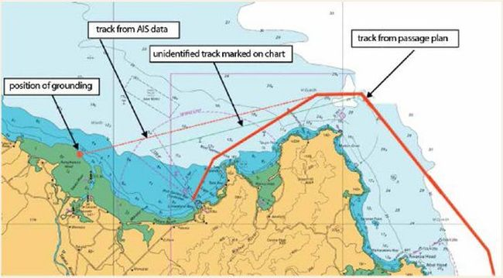
Trong cuộc điều tra, Đại phó khẳng định rằng anh không ngủ gật sau khi chuyển hướng tàu sang 253°. Tuy nhiên, chuỗi sự kiện (xem hình) cho thấy khả năng này là rất cao. Nếu không ngủ thì anh hẳn cũng đã làm điều gì khác ngoài việc giám sát hành trình của tàu. Một số kết luận trong báo cáo chính thức bao gồm: Đại phó đã đi bờ và uống “4 đến 5pint bia” trước khi trở lại tàu. Dù công nhận rằng tác động của rượu lên từng người có thể khác nhau, nhưng năng lực của Đại phó rất có thể đã bị suy giảm khi anh phải lái tàu rời cảng dưới sự chỉ huy của thuyền trưởng.
Các nghiên cứu cho thấy ngay cả việc uống một lượng nhỏ rượu trước khi đi ngủ cũng có thể ảnh hưởng đến chất lượng của giấc ngủ, dẫn đến mệt mỏi và buồn ngủ vào ban ngày. Đến khi nhận ca lúc 04:00, Đai phó chỉ mới ngủ được 3,5 giờ trong 21 giờ trước đó. Anh đã không tận dụng đủ thời gian nghỉ ngơi mà mình có trước khi phải trực ca.
- Xuồng hoa tiêu bị lật
Để thay ca cho hoa tiêu đã trực trước đó, một xuồng hoa tiêu đã tiếp cận mạn tàu hàng rời khi tàu này đi ngang trạm hoa tiêu, ngay trước 01:00. Hai hoa tiêu đã leo lên cầu thang mạn, nhưng trước khi họ kịp lên đến boong tàu thì chiếc xuồng hoa tiêu đã bất ngờ bị cắm mũi xuống biển rồi nổi lên… trong trạng thái bị lật úp.
Thuyền trưởng của xuồng hoa tiêu bị mắc kẹt trong một khoang, còn thủy thủ boong thì bị hất văng xuống biển. Tàu Tuần duyên được điều đến hiện trường đã cứu được thủy thủ — người này đã leo lên phần thân lật úp của xuồng — và thuyền trưởng, người đã tự bơi lên mặt nước.
Tàu của Tuần duyên chở hai người được cứu về bờ, ở đó có xe cứu thương đang chờ để đưa họ vào bệnh viện. Cả hai đều bị hạ thân nhiệt và sốc thần kinh, nhưng đã được xuất viện vài giờ sau đó. Chiếc xuồng hoa tiêu bị trôi dạt một đoạn trước khi chìm xuống vùng nước sâu khoảng 30 mét. Mức độ ô nhiễm do xuồng chìm được đánh giá là nhỏ.
Hội đồng điều tra kết luận rằng chiếc xuồng hoa tiêu bị lật vì khi tiếp cận mạn tàu hàng rời, nó đã vượt lên trên một con sóng do tàu tạo ra, bị hất lên đỉnh sóng rồi lao mạnh xuống đáy của con sóng tiếp theo trước khi cắm mũi xuống nước. Phần mũi chìm đã làm xuồng bị chậm lại, nhưng do quán tính nên xuồng tiếp tục chúi mũi xuống cho đến khi bị lật hoàn toàn. Quyết định sử dụng cầu thang mạn thay cho thang hoa tiêu (pilot ladder) đã góp phần tạo ra chuỗi sự kiện này.
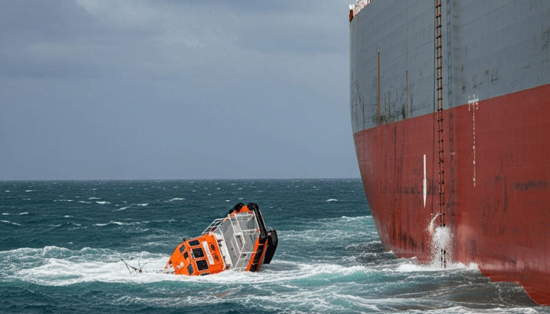
Các phát hiện khi điều tra
- Trung tâm Thông tin & Dịch vụ Giao thông Hàng hải (MCTS) đã yêu cầu tàu hàng chuẩn bị cầu mạn phải để đón hoa tiêu.
- Theo quy định quốc tế, tàu buộc phải sử dụng thang hoa tiêu để hoa tiêu lên/xuống tàu. Việc MCTS hướng dẫn thuyền viên tàu nước ngoài dùng cầu thang mạn — theo yêu cầu từ phía hoa tiêu — là trái với quy định quốc tế.
- Các quy định về thang hoa tiêu không áp dụng cho tàu nước ngoài.
- Tàu có trang bị điểm bố trí thang hoa tiêu tại khu vực giữa tàu, nhưng thủy thủ lại chuẩn bị cầu thang mạn ở khu vực gần sau lái của tàu.
- Do vị trí lắp đặt ở gần sau lái tàu nên sàn dưới của cầu thang mạn nhô ra hơn 1 mét khỏi mạn tàu.
- Cầu thang này vẫn được dùng tại trạm hoa tiêu và cả hoa tiêu lẫn trưởng của xuồng hoa tiêu đều không phản đối.
- Phần lớn hoa tiêu trên sông trong khu vực này đều sử dụng cầu thang mạn để lên tàu.
- Hoa tiêu trên tàu hàng và trưởng xuồng hoa tiêu đã không thống nhất với nhau qua radio về thời gian và vị trí hoa tiêu lên tàu.
- Canada không có tiêu chuẩn hoặc quy chuẩn thống nhất về bố trí, lắp đặt hay thao tác việc đưa đón hoa tiêu.
- Tàu hàng đang chạy với tốc độ khoảng 10 kn tại thời điểm hoa tiêu lên tàu — cao hơn mức thông thường. Hoa tiêu đã đánh giá thấp gia tốc giảm tốc của tàu.
- Do có lan can trên boong sau của xuồng hoa tiêu nên xuồng phải dừng ở khoảng cách xa mạn tàu hơn.
- Xuồng hoa tiêu bị điều khiển đúng vào đỉnh sóng do tàu tạo ra.
- Sóng do tàu hàng tạo ra có tốc độ thấp hơn tốc độ của xuồng hoa tiêu.
- Khi cố giữ boong sau của xuồng nằm dưới cầu thang mạn và đồng thời giữ góc tiếp cận phù hợp, xuồng đã lao xuống đáy con sóng kế tiếp và bị cắm mũi xuống biển.
- Việc bổ sung vật dằn bằng bê tông không khắc phục hoàn toàn được các đặc tính mất ổn định động khi xuồng bổ dọc (dynamic trimming).
- Canada thiếu tài liệu hướng dẫn về thiết kế và vận hành xuồng hoa tiêu; việc phát triển mẫu xuồng chủ yếu dựa vào kinh nghiệm vận hành và thử–sai – điều chỉnh.
- Quy định đánh giá ổn định của xuồng hoa tiêu không đề cập đến đặc tính ổn định dọc trong các dải tốc độ dịch chuyển, bán lướt và lướt sóng.
- Yêu cầu & tiêu chí kiểm tra của Transport Canada chưa hoàn toàn phù hợp với điều kiện vận hành thực tế của xuồng hoa tiêu.
Nguyên nhân
Xuồng hoa tiêu bị lật vì khi tiếp cận mạn tàu hàng rời, nó chạy vượt lên trên một con sóng do tàu tạo ra, bị hất lên đỉnh sóng rồi lao xuống đáy con sóng tiếp theo trước khi cắm mũi xuống biển. Mũi bị chìm khiến xuồng chậm lại nhưng do quán tính, xuồng tiếp tục chúi đầu cho đến khi bị lật. Quyết định sử dụng cầu thang mạn thay vì thang hoa tiêu là yếu tố góp phần trực tiếp vào chuỗi sự cố.
- Tổn thất khi cập cầu
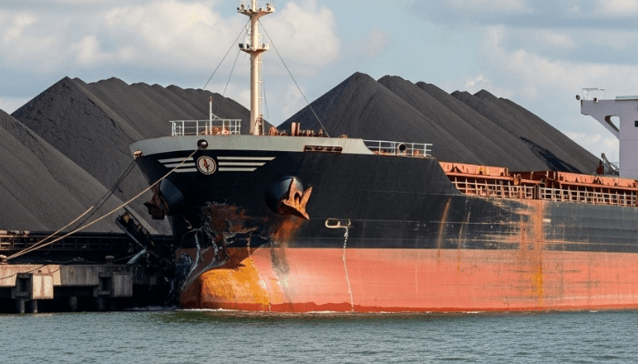
Khi tiếp cận khu vực có hoa tiêu dẫn tàu, tốc độ của tàu được giảm dần và lúc 19:42, máy chính được chạy kiểm tra ở chế độ “slow astern” trong khoảng một phút.
Trên buồng lái có Thuyền trưởng, thuyền phó, một thực tập sỹ quan boong và một thủy thủ lái; Máy 2 trực trong buồng máy. Hoa tiêu lên tàu lúc 20:00 khi tàu ở cách đèn của đê chắn sóng 1,62 hải lý về phía bắc và Thuyền trưởng thông báo với hoa tiêu rằng la bàn con quay có sai số âm 2 độ, công suất chạy lùi của tàu không mạnh và mớn nước là 7,5m và tàu không bị chúi.
Hoa tiêu tiếp nhận thông tin, thông báo với Thuyền trưởng rằng tàu sẽ cập lái vào trước vào cầu số 5, sau đó ra lệnh “slow ahead” và đưa tàu vào chập (213°). Đại phó rời buồng lái để lên mũi.
Thủy triều cao dự kiến vào lúc 20:12, với độ cao 3m so với mốc chuẩn, tạo ra độ sâu 13m tại khu vực quay trở ở bên trong đê chắn sóng. Dự định của Hoa tiêu là sẽ quay tàu sang phải nhờ vào tàu lai mũi, hiệu ứng ngang của chân vịt khi chạy lùi, và tác dụng của gió lên mạn phải của thượng tầng, mặc dù ông không trao đổi kế hoạch này với Thuyền trưởng.
Lúc 20:11, khi tàu đi vào vùng ánh sáng đỏ của chập Round Hill, cách đê chắn sóng 7,75 liên (1.426m), Hoa tiêu ra lệnh “dead slow ahead” và bẻ lái sang phải để đưa tàu vào chập xanh cố định Port Entry. Khi vào chập (260°), lúc 20:14, ông ra lệnh “stop engines”. Tuy nhiên, tác động của gió lên phía sau lái mạn phải khiến tàu dạt sang phải, và lúc 20:15 ông buộc phải ra lệnh “dead slow ahead, bẻ hết lái trái” để giữ đường đi của tàu. Ông lại ra lệnh “stop engines” sau khoảng nửa phút.
Đầu đông nam của kè chắn sóng Island ở chính ngang mạn phải lúc 20:18, khi mũi tàu lọt vào vùng khuất gió của kè chắn sóng còn lái tàu vẫn hứng gió mạnh nên tàu bị quay sang phải và Hoa tiêu một lần nữa phải ra lệnh “dead slow ahead, bẻ hết lái sang trái”. Lúc 20:19, khi tàu đi qua cầu tàu của tàu chở dầu, Hoa tiêu — nhớ đến thông tin của Thuyền trưởng về công suất lùi yếu của tàu đã ra lệnh “full astern” thay vì mức slow hoặc half như thường lệ. Ông dự đoán sẽ phải giảm xuống “slow astern” sau khoảng một phút. Lúc này, mũi tàu cách dolphin của cầu hàng rời 440m (hơn 2 lần chiều dài tàu) và cách McGaw Pier 500m. Một tàu lai có sức kéo 40 tấn đã được buộc vào mạn trái phía trước mũi, và Hoa tiêu lệnh cho tàu lai “đẩy hết công suất” để bắt đầu xoay tàu. Đại phó ở mũi báo Thuyền trưởng rằng mũi cách cầu phía trước 300m và thông tin được chuyển lại cho Hoa tiêu, rồi Thuyền trưởng yêu cầu Đại phó tiếp tục cập nhật khoảng cách.
Một tàu lai có lực kéo 26 tấn được buộc mạn trái ngang hầm số 5 lúc 20:20, khi Đại phó báo khoảng cách đến cầu phía trước chỉ còn 100m và giảm rất nhanh. Hoa tiêu bắt đầu lo ngại về tốc độ tới của tàu, nhận thấy không có sự rung và lực ngang đặc trưng khi máy chạy “full astern” ở loại tàu này. Ông nhìn thấy đồng hồ báo vòng quay chân vịt hiển thị 55 vòng/phút chạy lùi và khoảng 20:20’:30” yêu cầu Thuyền trưởng tăng công suất lùi, nhưng Thuyền trưởng nói rằng máy đã ở mức full astern. Hoa tiêu nhắc lại yêu cầu tàu lai mũi “đẩy hết công suất” vào mạn trái mũi để tránh McGaw Pier. Ông cân nhắc thả neo nhưng quyết định không làm vì không muốn cản trở việc xoay mũi sang phải. Tàu lai thứ hai — thường chỉ dùng để đẩy tàu khi cập cầu — lúc này nằm dọc mạn trái, gần như bị tàu kéo theo, và không thể hỗ trợ việc xoay tàu. Theo lời Thuyền trưởng, ông đã yêu cầu Hoa tiêu lệnh cho tàu lai mũi đẩy vào mạn trái mũi và sau đó đi để nhấn chuông hai lần “full astern”, nhưng tàu đã va vào cầu trước khi ông kịp thực hiện.
Kết luận
Người ta cho rằng việc tàu va vào cầu McGaw Pier do tàu không dừng lại và không xoay theo kỳ vọng của Hoa tiêu chủ yếu là kết quả của ba yếu tố:
- Thói quen vận cho máy chạy ở tốc độ thấp hơn các tốc độ được ghi trong tài liệu về đặc tính điều động của tàu.
- Thuyền trưởng không phát lệnh “full astern” bằng nhấn chuông lùi hai lần để đạt lực lùi tối đa khi Hoa tiêu lần đầu yêu cầu tăng lực lùi.
- Thiếu sự trao đổi giữa Thuyền trưởng và Hoa tiêu, cụ thể:
  - Thuyền trưởng không cung cấp thẻ hoa tiêu (pilot card) đã điền đầy đủ và không giải thích về việc tàu thường điều động ở tốc độ máy thấp hơn thông số và rằng “full astern bình thường” có thể đạt được nhanh chóng bằng nhấn chuông lùi hai lần.
  - Hoa tiêu không yêu cầu thẻ hoa tiêu, không làm rõ thông tin về công suất lùi yếu, và không trao đổi về kế hoạch vào cảng, xoay tàu và cập cầu với Thuyền trưởng.
Người ta cũng cho rằng:
- Lực cản từ tàu lai thứ hai bị kéo dọc theo mạn trái có thể góp phần khiến tàu xoay chậm.
- Khoảng hở dưới ky tàu (underkeel clearance) 5,5m tại khu vực quay là đủ và không ảnh hưởng bất lợi đến khả năng điều động của tàu.
- Trời tối dần không có khả năng ảnh hưởng đến phán đoán của Hoa tiêu.
- Tai nạn khi làm dây làm Thuyền phó hai tử vong
Tai nạn dưới đây nhấn mạnh tầm quan trọng của quy trình vận hành đúng cách, thiết kế hộp điều khiển từ xa, vị trí của hộp điều khiển và cách dẫn dây buộc tàu ngang qua boong.
Tổ làm dây sau lái gồm Thuyền phó hai (2/O) và một Thủy thủ. Vào ngày xảy ra tai nạn, 2/O vừa trở lại tàu sau kỳ nghỉ phép, còn Thủy thủ mới lên tàu được 8 ngày. Thủy thủ đến khu vực làm dây sau lái trước 2/O. Tốc độ quay của tang tời được điều khiển bằng “mooring valve”, và Thủy thủ đã đặt tốc độ theo thói quen trước đây của người sĩ quan vừa rời tàu trong ngày.
Thời tiết tốt, trời nhiều mây, tầm nhìn tốt, gió Bắc 15 knot. Khu vực làm dây khô ráo, không có dầu mỡ. 2/O mặc boiler suit màu trắng, áo phản quang màu cam và mang giày bảo hộ. Anh ta đã phụ trách trạm làm dây sau lái hơn 140 lần và có thói quen thu dây buộc tàu ở tốc độ tối đa, dù biết rõ nguy hiểm của hiện tượng giật ngược của dây khi bị căng đột ngột (whip-back) và đã từng thảo luận mối nguy hiểm này với đồng nghiệp.
Thuyền trưởng ra lệnh “cởi dây”. Ở trạm làm dây sau lái, hai dây buộc tàu từ tời đỏ và xanh lá được cởi trước. Theo người thủy thủ thì 2/O điều khiển thu hai dây này bằng hai cần gạt trung tâm (đỏ và xanh lá). Dây dọc lái (stern rope) vào tời xanh lá và dây chéo lái vào tời vàng được cởi sau đó. Người thủy thủ xung phong điều khiển cần xanh lá và được 2/O đồng ý.
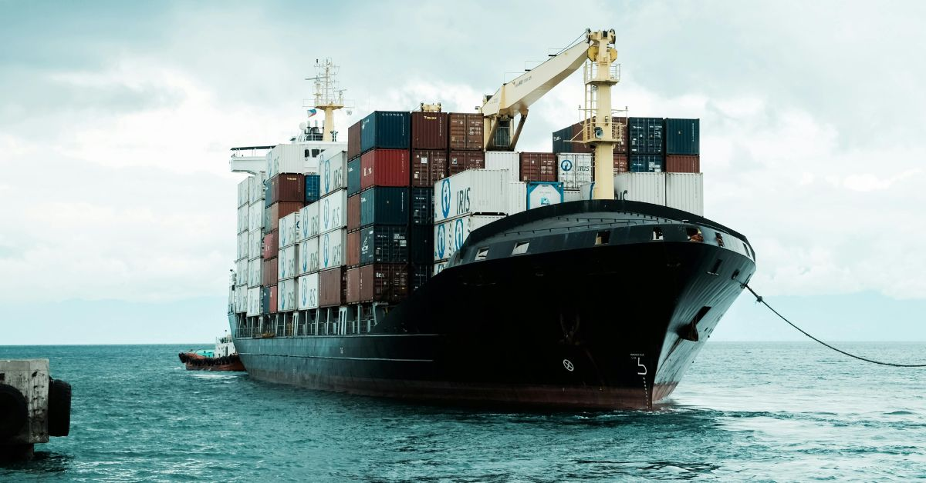
Hình chỉ mang tính minh họa
Cả 2/O và Thủy thủ đều đứng ở bảng điều khiển phía mạn tàu: 2/O đứng phía sau hộp điều khiển ở giữa hộp này và con lăn chuyển hướng dây sau lái; Thủy thủ đứng phía trước hộp, ở giữa hộp và con lăn tại cong giang số 1. Dây tời vàng được dẫn qua con lăn chuyển hướng ngay phía trước hộp điều khiển, khiến 2/O chú ý về hướng đó. Thủy thủ điều khiển cần gạt phía trước (xanh dương), thu dây dọc lái được dẫn qua con lăn ngay bên trái của 2/O. Khi dây được cởi, lái tàu bắt đầu tách khỏi cầu.
Chuỗi sự việc sau đây diễn ra trong 4–5 giây. Dây dọc lái đã được cởi khỏi bích trên cầu cảng và đang được thu về. Nó trượt khỏi mép cầu, xoay song song với mạn tàu, không chạm nước hoặc phần kết cấu lái vuông của tàu. Theo lời khai của Thủy thủ, anh ta thấy dây thu “quá nhanh” và quay lại để kiểm tra việc dây quấn lên tang tời có đúng không. Khi quay lại, thấy khuyết của dây buộc tàu bị văng lên và xoay rất nhanh ở phía trên đầu của 2/O. Anh hô lên để cảnh báo, nhả cần xanh dương ra và cố kéo 2/O ra khỏi lan can.
Khi đó 2/O đang nghiêng người qua lan can, nhìn về phía trước dọc theo mạn tàu để quan sát sợi dây màu vàng. Khuyết của dây màu xanh dương quấn vào phần thân trên của 2/O, kéo anh ta rơi qua lan can của tàu. Thủy thủ nhìn xuống và thấy 2/O đang nổi úp mặt xuống nước, có máu chảy từ đầu. Người thuy cho biết dù đã nhả cần điều khiển nhưng tời vẫn không dừng mà tiếp tục thu dây với tốc độ tối đa.
Tổ buồng lái thấy 2/O bị rơi xuống biển, Thuyền trưởng lập tức vào buồng lái và nhấn nút dừng khẩn cấp máy chính. Ông gọi Trung tâm Kiểm soát Cảng bằng VHF để yêu cầu cứu nạn khẩn cấp. Đại phó và Thủy thủ AB chạy ra sau, cùng với Thủy thủ học việc.
Người thủy thủ AB khai rằng khi anh đến nơi thì tang tời xanh dương vẫn đang quay chậm. Anh chuyển cần điều khiển bằng tay trên tời về vị trí dừng, và tang tời dừng lại. Anh thấy điều khiển ở mạn tàu đang đặt ở tốc độ tối đa. Thuyền trưởng trở lại cánh gà buồng lái và thấy 2/O úp mặt dưới nước và chảy máu nhiều. Thi thể được vớt lên sau đó.
Cuộc điều tra sau đó đã xác định: đến lớp dây thứ 6 trên tang tời thì tốc độ thu dây cao hơn gấp đôi so với lớp đầu tiên, và khi tời ở tốc độ tối đa, tốc độ thu dây là hơn 2 m/s.
Bố trí các cần điều khiển bên mạn tàu không tương ứng với vị trí các tời hoặc hướng dẫn của dây, làm tăng rủi ro, nhất là với người điều khiển tời vàng.
Từ bằng chứng, kết luận rằng khi 2/O đến khu vực làm dây (sau người thủy thủ), anh này đã chỉnh tốc độ tời xanh dương (và có thể cả tời khác) lên mức tối đa — phù hợp với thói quen nhanh chóng và “hiệu quả” của anh.
Trong buổi mô phỏng sau này, khi thu dây ở tốc độ tối đa thì dây bị đung đưa như con lắc với bán kính lắc thu hẹp dần khi dây bị kéo lên. Một chu kỳ đung đưa hoàn tất trong <4 giây, sau đó phần dây còn lại chừng 3–4 m sẽ xoay mạnh, nhanh và trữ năng lượng lớn theo chiều ngược kim đồng hồ. Điều này chứng minh rằng với tời ở tốc độ tối đa, trong điều kiện rất bình thường, vài mét dây cuối có thể xoay cực nhanh, gây nguy hiểm chết người cho bất kỳ ai nghiêng ra ngoài mạn tàu trong vùng quét của khuyết dây.
Theo điều tra viên, với tốc độ thu dây 2–2,5 m/s, thì người thủy thủ không thể làm gì để ngăn dây đánh trúng 2/O được. Việc điều chỉnh tốc độ tời hoàn toàn có thể thực hiện bằng cách giữ cần gạt ở góc lớn tối đa cho đến khi đạt tốc độ mong muốn, rồi đưa về vị trí trung bình. Tuy nhiên, nhiều thuyền viên nghĩ rằng điều khiển ở mạn tàu chỉ có chức năng “bật/tắt”, và muốn chỉnh tốc độ thì phải thao tác trực tiếp trên tời.
Kết luận của báo cáo
- 2/O bị khuyết dây buộc tàu quấn vào và bị ném qua lan can tàu.
- Tai nạn xảy ra do tời được đặt ở tốc độ tối đa.
- Các yếu tố góp phần:
  - Vị trí hộp điều khiển từ xa và bố trí cần gạt không tương ứng với tời và hướng của đường dẫn dây.
  - Thuyền viên không biết rằng có thể điều chỉnh tốc độ từ bảng điều khiển ở mạn tàu.
  - Thuyền viên không báo cáo về mối nguy hiểm, dù biết dây buộc tàu có thể bị văng ngược.
- Thuyền viên không được huấn luyện đầy đủ về vận hành van điều khiển ở mạn tàu, đặc biệt là cách điều chỉnh tốc độ tời.
- Tai nạn diễn ra quá nhanh, không thể kết luận rằng người thủy thủ có đủ thời gian kích hoạt dừng khẩn cấp hoặc rằng việc tời xanh dương bị lệch tâm (phát hiện trong điều tra) có góp phần hay không.
- Người thủy thủ không có lỗi trong vụ việc.
----------------------------------------------

